2020

LOVCI PEREL 2020
Nový ročník začíná 15.1.2020, končí 30.11.
ŠIKULA
vás zve na tvoření ve středu 16.ledna od 14 do 17 hodin. Tentokrát to bude potřebná věc, která vám pomůže doma na stole udržovat pořádek. Říká se tomu ORGANIZÉR. Menší děti zkusí něco jednoduchého. 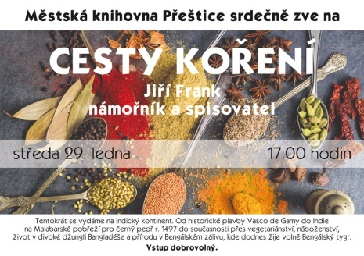
Spolupráce s Mas aktivios 2020

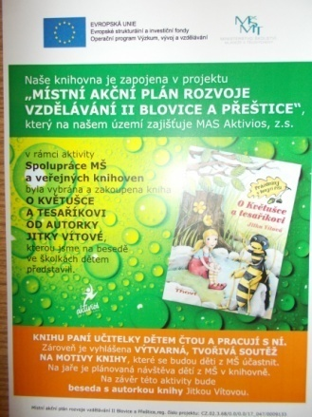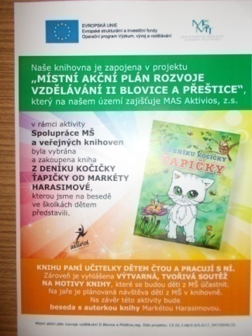
ŠIKULA
ŠIKULA zve děti i rodiče na tvoření masek a škrabošek na maškarní rej. Přijďte ve středu 12.2. kdykoli od 14 do 16 hodin. S sebou dobrou náladu. ♥♥♥
SVITEK TÓRY Z PŘEŠTIC –NOVÝ DOMOV ZA OCEÁNEM
Srdečně zveme na výstavu fotografií paní Sheily Pallay z restaurování 300 let starého svitku Tóry, který používali přeštičtí židé. Oddělení pro dospělé čtenáře od 4. do 28. února.
MEZINÁRODNÍ DEN DAROVÁNÍ KNIH
Naše knihovna darovala vyřazené časopisy pro děti ve školní družině při ZŠ J.Hlávky Přeštice.
Putování Šumavou s Marií Malou Zveme všechny příznivce naší krásné Šumavy.
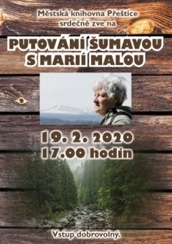
ŠIKULA
Veselý kohout, čtvrtek 27.2. Hravé odpoledne Srdečně zveme do knihovny ve středu 4.března od 14 do 17 hodin děti i rodiče na hravé odpoledne. Přijďte si vyzkoušet některé hry, kouzelné čtení s elektronickou tužkou, najít si něco zábavného ke čtení či si jen tak odpočinout v klidném prostředí. ♥♥♥
BŘEZEN - MĚSÍC ČTENÁŘŮ 2020
· „Vzdělávání pro všechny. Odkaz J.A.Komenského“ – výstava 5.-31.3.
· Bazar dětské literatury /2. – 31.3.
· Škola naruby /únor – prosinec 2020
· Hravé odpoledne /4.3., 14 - 17 hodin
· Jan Opatřil – 2x beseda pro 3.r. ZŠ /13.3.· Šikula /18.3. - schovaný zajíček, 14 - 16 hodin
· Dana Beranová - beseda „Osobní styl a image“ - 25.3., 17 hodin
OD 13.BŘEZNA 6,00 HODIN AŽ DO ODVOLÁNÍ JE MĚSTSKÁ KNIHOVNA UZAVŘENA!/COVID19/
Otevřeno v pondělí 27.4.2020. Výpůjční doba beze změny. Dezinfekce, roušky, štíty, rukavice.
Prosíme čtenáře o dodržování těchto pravidel:
Před vstupem použijte dezinfekci na ruce.
V prostorách knihovny se pohybujte s rouškou.
V odděleních budou současně nejvíce 2 čtenáři.
Ostatní musí vyčkat před vstupem do oddělení.
Všude dodržujte všeobecně doporučené rozestupy.
V prostorách knihovny se zdržujte co nejméně, pouze po dobu nutnou k vrácení a půjčení knih /časopisů/.
Internetová služba nebude k dispozici.
Úklid skladu - výměna regálů:
před 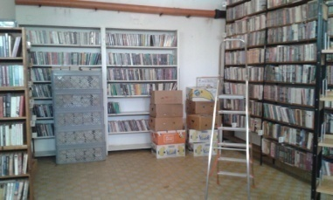 po 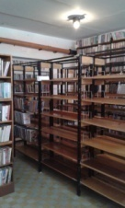
Výměna regálů - naučná literatura, 2.část:
před 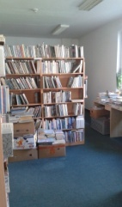 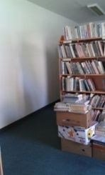 po 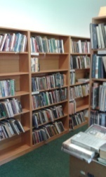 ♥♥♥
Lovci perel
V týdnu od 15. června do 19. června je vám k dispozici KRÁMEK. Přijďte si utratit nastřádané MORIONY. ♥
Vážení čtenáři,
pokud máte doma ještě výpůjčky od ledna do 13. března, máte poslední možnost je vrátit do konce června bez poplatku z prodlení.
Prosíme čtenáře o dodržování těchto pravidel: Před vstupem použijte dezinfekci na ruce.
V prostorách knihovny se pohybujte s rouškou.
Všude dodržujte všeobecně doporučené rozestupy.
V prostorách knihovny se zdržujte co nejméně, pouze po dobu nutnou k vrácení a půjčení knih /časopisů/.
Dbejte pokynů knihovnic.
Provoz knihovny o prázdninách
Oddělení pro dospělé čtenáře: nepřetržitý provoz
Oddělení pro děti: v době od 13.7. do 25.8. zavřeno /v případě potřeby využijte služeb odd. pro dospělé/

Šikula 10.9. – záložky.
ROUŠKY, POUŽÍVEJTE DEZINFEKCI
OD 10.9.2020 OPĚT NAŘÍZENÉ NOŠENÍ ROUŠEK VE VNITŘNÍCH PROSTORÁCH!!!
Lekotéka
Od 1. září 2020 nabízíme čtenářům v dětském oddělení Lekotéku. Co je to Lekotéka? Jsou to různé hračky, hry, hudební nástroje, didaktické pomůcky, které slouží k rozvíjení jemné motoriky, jazykových dovedností, zrakového, prostorového a hmatového vnímání, k rozlišování barev a tvarů, dále pomáhají zlepšovat postřeh, logické myšlení a další dovednosti zejména u dětí či uživatelů se speciálními vzdělávacími potřebami.
Lekotéka může obsahovat i zvukové knihy, muzikoterapeutické hudební nástroje, tyflopomůcky /pro slabozraké, nevidomé.../, maňásky, skládanky, zvuková pexesa, puzzle /i ozvučené/, hmatové knížky, bzučáky pro dyslektiky, motanice, brainboxy nebo kreslící tabulky.
Slovo lekotéka pochází ze švédštiny, první lekotéka byla na pomoc handicapovaným dětem otevřena v roce 1963 ve švédském Stockholmu.
Lekotéku najdete v dětském oddělení.
Dobrodruh Timo
Od 1. září do konce listopadu nabízíme v dětském oddělení bojovou hru "DOBRODRUH TIMO", kterou pro vás připravilo nakladatelství CREW.
Dárek
Naše knihovna darovala vyřazené časopisy z dětského oddělení dětem ze školní družiny při ZŠ Merklín.
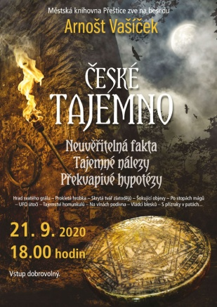
POZOR!!!
Plánovaná beseda 7.10. "Osobní styl a image" s Danou Beranovou je zrušena.

TÝDEN KNIHOVEN 2020
-registrace nových čtenářů zdarma
-amnestie na upomínky
-"Škola naruby" - čtenářský deníček pro děti a rodiče /info dětské oddělení/
-"Dobrodruh TIMO a jeho výprava za dobrodružstvím" /dětské oddělení/
-kvíz pro děti i dospělé o J.A.Komenském
-čtvrtek 9.10. ŠIKULA /BookArt - tvoření ze starých knih/, 13-16 h
-stáhněte si 5 e-knih ZDARMA!!! Platnost do 31.10.2020.
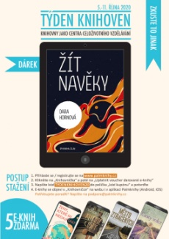
Od 5.10. - NOUZOVÝ STAV
V KAŽDÉM ODDĚLENÍ NOSTE ROUŠKY, POUŽÍVEJTE DEZINFEKCI
VÝPŮJČNÍ DOBA SE NEMĚNÍ
Zrušení akcí Od 14.10. do odvolání jsou v knihovně zrušeny všechny plánované akce. Výpůjční doba je beze změny.
Knihovna je od 22. října 2020 v důsledku vládního opatření uzavřena do odvolání.
23.11. – 3.12. – výdejní okénko
4.12. - 17.12. – otevřeno normálně
18.12. - výdejní okénko
Od 4.12. 2020 knihovna opět otevřena za následujících podmínek:
- vstup pouze v roušce
- uvnitř maximálně 4 osoby
- dodržujte rozestupy 2 m
- použijte dezinfekci na ruce
- omezte návštěvu na nezbytně nutnou dobu
vstup bez příznaků respiračního onemocnění

PROVOZ O VÁNOČNÍCH SVÁTCÍCH 2020
21.12. - 12,30 – 16,00
22.12. - zavřeno
23.12. - 8,30 -12,00
28.12. - 8,30 - 12,00
29.12. - 31.12. zavřeno

Od 27.12.2020 až do odvolání platí pro obě oddělení:
Půjčování Pouze na objednávku /telefon, e-mail.../, k vyzvednutí v určené dny a hodiny u vstupu do budovy.
Vracení V určené dny do beden u vstupu do budovy.
Pondělí 13,00 - 16,00 Středa 8,30 - 12,00 Pátek 8,30 - 12,00
Název Bibliokrabice pro dvě "banánovky" na vrácené čtivo nám přišlo vtipné. Na stole ve vchodu do knihovny čekají objednané knihy a časopisy na vyzvednutí. Tento systém funguje pro dětské i dospělé čtenáře.
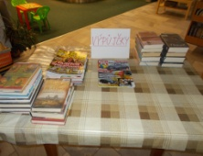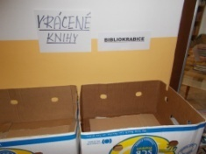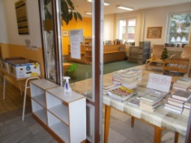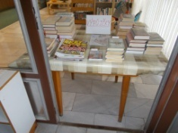
BUĎTE TRPĚLIVÍ A OHLEDUPLNÍ!
Děkujeme všem čtenářům za návštěvu během posledních 2 týdnů, kdy jsme půjčovaly tzv. "přes okénko"!!!♥ Vaše knihovnice
Ohlédnutí…
"Podzimní doba koronavirová"
Od 5.10. /vládou vyhlášen nouzový stav/ fungovala knihovna pouze se základními službami (půjčování, vracení, MVS). Uskutečnily se 2 návštěvy /MŠ, ZŠ/. Od 14.10. byly až do odvolání zrušeny všechny plánované akce, výpůjční doba beze změny. Zrušena byla 1 beseda pro veřejnost, 9 besed pro MŠ. Od 22.10. byly uzavřeny všechny knihovny. Pro veřejnost byl provoz omezen na telefon, e-mail. Zrušena byla další beseda pro veřejnost, 3 besedy pro MŠ, 2 návštěvy v MŠ a ZŠ. Během posledních čtrnácti dní jsme se věnovaly vyhledávání a objednávání knih pro dospělé, děti i region. Nové knihy po karanténě se postupně katalogizovaly, označovaly, balily. Tento proces nikdy nekončí. První mráz nás donutil konečně sklidit muškáty /teď kvetly lépe než v létě/. Sice jsme tuto dobu už zažily na jaře, ale stejně je to "zvláštní". Jako když se díváte na prázdnou třídu, nebo obchod. Milí čtenáři, malí i velcí, těšíme se na vás, až tato "podzimní doba koronavirová" skončí nebo alespoň ustoupí. Vaše knihovnice ♥♥♥
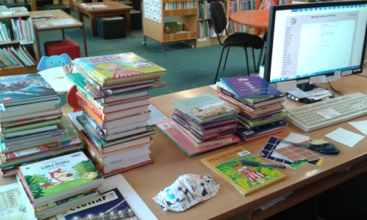 viz. FOTOGALERIE
KUP KNIHU, DARUJ KNIHU
Podpořte naše knihkupce a nakladatele a zároveň udělejte někomu radost!!! Na www.knihatislusi.cz najdete seznam nakladatelských webů, kde si můžete knihy vybrat a přes e-shop objednat. Knihou můžete obdarovat dle svého uvážení kohokoliv. Knihou neurazíte, ale pozor na "nečtenáře".

